Mapa Europy

1. Uzupełnij luki w tekście: Europa leży w zdecydowanej większości na półkuli .................................. oraz na półkuli ........................................ . Jej północne granice sięgają koła ................................... północnego, a południowe basenu .................... .............................................. . Europa zajmuje obszar ........................., co stanowi .........% powierzchni wszystkich lądów na Ziemi. Granica lądowa z Azją przebiega na linii gór .................... , przez morza ................................... i ......................... . Europa graniczy z Afryką wodami Morza .................................... .

2. Podaj nazwy półwyspów, wysp, mórz i cieśnin zaznaczonych na mapie
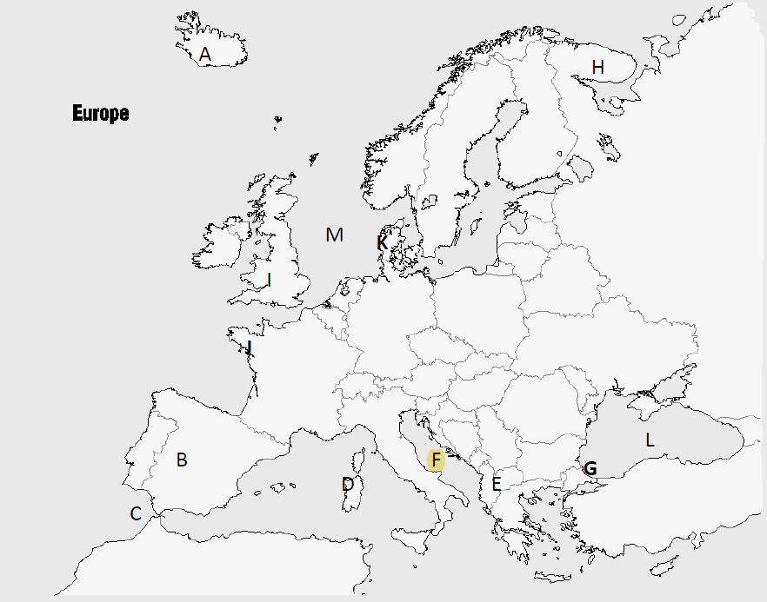

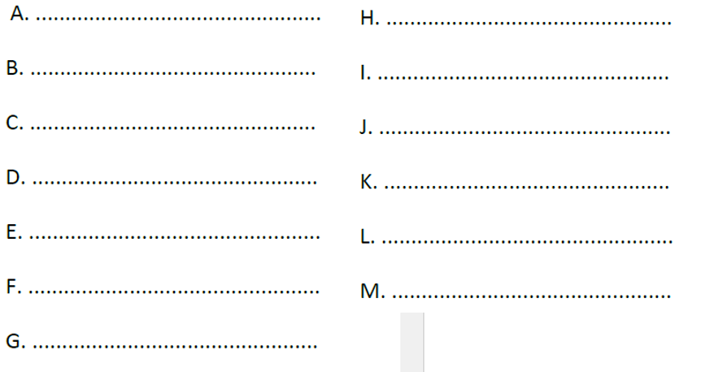
3. Uzupełnij zdania
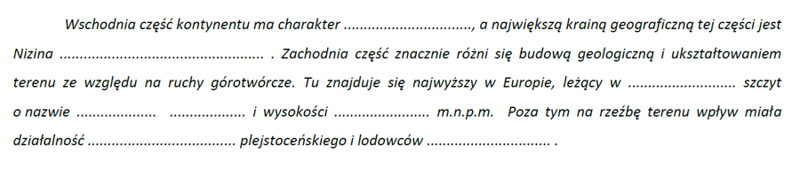
4.Przyporządkuj rzekom Europy państwa, przez które przepływają oraz morze/jezioro, do którego uchodzą
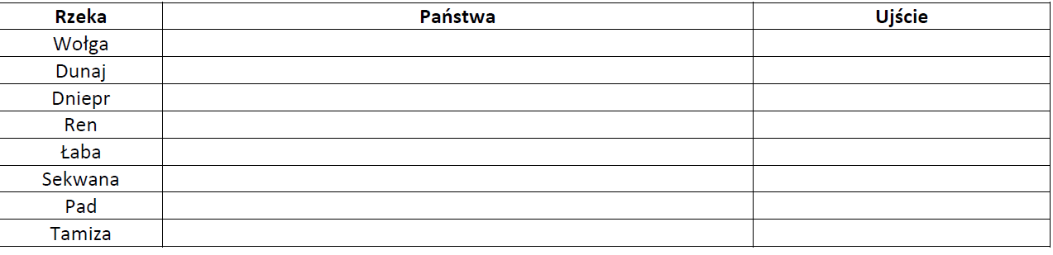
5. Kilka NAJ…..

